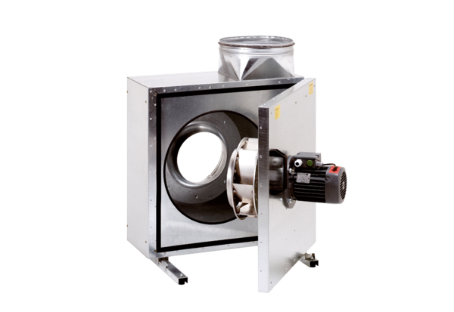Zvučno izolirana kutija za odsisni zrak EKR 31Jedinica za pakiranje: 1 komAsortiman: C
Broj artikla: 0080.0921Proizvođač: MAICO

